История моей семьи в годы Великой Отечественной войны. Тиношин Владимир Игнатьевич (25.02.1908-17.09.1986)
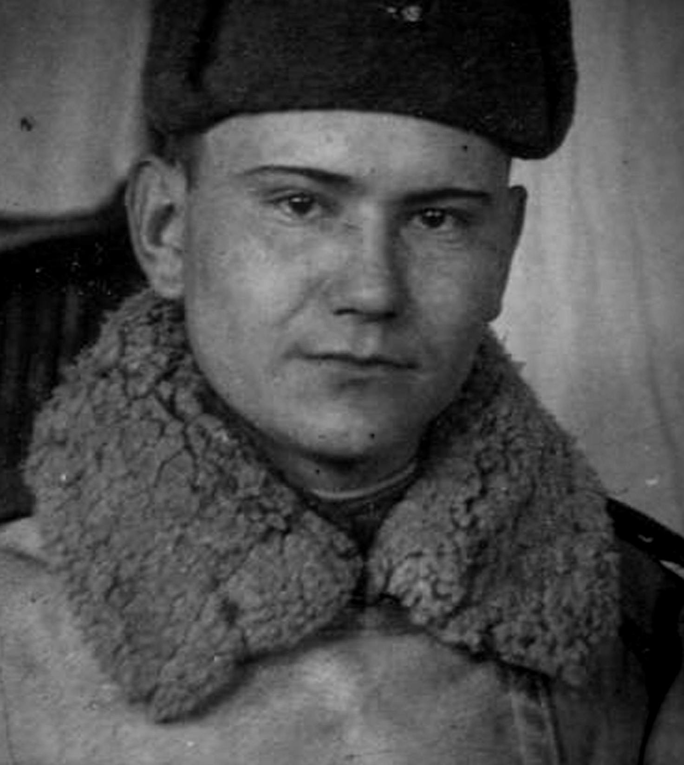
Мое повествование основано на рассказах моих родственников. Мой дедушка,Тиношин Владимир Игнатьевич, родился 25 февраля 1908 года в деревне Полевые Бикшики, ныне Батыревского района Республики Чувашия, в семье крестьянина. К сожалению, он рано остался без матери. Отец женился повторно, родились еще много сестер и братьев. Семья получилась дружная и трудолюбивая. Дед вырос мастером на все руки: работал и в кузнице, и в поле, и в столярной мастерской. Стал одним из первых трактористов района. Меня всегда удивляли рассказы о всяких хитрых поделках в его доме: всякие лавки, которые исчезали, если с них вставали (дед их прятал от дождя), всякие петли-замочки на калитках, дверях амбаров, было очень интересно качать ручным насосом воду из колодца. Дедушка был таким мастером, что смог сделать своими руками хозяйственные весы, которыми пользовались в колхозе для взвешивания мешков урожая, за что мой дед был награжден первым в деревне велосипедом.
Когда началась война, у деда уже была своя семья: жена, двое сыновей и дочь. С первых дней войны он ушел на фронт. Поначалу его придержали в тылу, понадобилось его умение ковать лошадей, потом он стал пулеметчиком номер один. Воевал под городом Смоленск. Был награжден орденом Красной Звезды и двумя медалями «За отвагу». Но зимой сорок третьего года при строительстве очередного блиндажа наткнулся на мину и был тяжело ранен, пришлось ампутировать ногу. Операция проводилась без наркоза, т.к. его просто не было в военном госпитале. Дед все выдержал, встал на протез, но уже для войны не годился. Он вернулся домой, где его очень-очень ждали и любили.
В те годы тяжело было не только на фронте, но и глубоко в тылу. Сразу после возвращения дедушку назначили председателем колхоза. Работать было некому, остались только женщины и дети. На их плечи ложилась вся работа. Несмотря ни на что надо было засеивать поля, содержать фермы – выполнять государственный план. Дед сгорел в собственном доме в возрасте 78 лет. Во время пожара сгорели все важные документы и награды. Он похоронен в родной деревне.
Источников Роман группа 4114

